Открытый отчет Кишертской районной территориальной
организации профсоюза работников народного образования и науки РФ.

Утвержден на заседании Президиума
РК профсоюза 24.02.2016 года

Председатель РТО профсоюза
работников образования - Ермакова Т.Н.

За период 2015 года РТО профсоюза работников образования решена задача восстановления первичных профсоюзных организаций в каждой образовательной организации района. Определенную роль в формировании территориальной организации профсоюза работников образования сыграла информационная составляющая: это встречи с коллективами и индивидуальная работа, общение по электронной связи, создание страниц первичных профсоюзных организаций на сайтах учреждений, работа профсоюзных уголков, сотрудничество с газетой «Сылвенские Зори», наличие в каждой организации газеты «Профсоюзный курьер», информационные бюллетени Крайкома профсоюза, совещания с председателями первичных профсоюзных организаций, руководителями ОО.
Однако большая часть «первичек» являются малочисленными, численностью от 5 до 15 человек. Говоря о количественном и качественном
составе нашей организации следует признать, что за истекший год наряду с восстановлением первичных профсоюзных организаций мы незначительно продвинулись в решении проблемы мотивации профсоюзного членства и увеличения числа членов профсоюзных организаций.

Сравнительная характеристика РТО профсоюза
работников образования
таблица1
Наименование  показателя | на 01.01.2015г. | на 01.01.2016г.
общее количество  ОО | 18 | 17
Численность работников в них,чел. | 478 | 462
Количество первичных  профсоюзных организаций | 15 | 17
Общее количество  членов профсоюза, чел. | 220 | 242
Общий охват профсоюзным членством, % | 46 | 51
Количество профсоюзных организаций, где заключен коллективный договор | 10 | 9

Отсюда основной задачей 2016 года остается проблема мотивации профсоюзного членства, решение которой осложняется рядом причин, вот некоторые из них: возрастной состав педагогических кадров, незначительная прослойка молодых педагогов, низкая общественная активность педагогических работников, авторитет профсоюзных лидеров, а где-то и его отсутствие, выбор позиции наблюдателя руководителем ОО, а не активное участие в процессе выстраивания социально-трудовых отношений, низкая эффективность использования содержания коллективных договоров, отсутствие материальной заинтересованности председателей первичных профсоюзных организаций в условиях высокой интенсивности труда и
др.
Имел место и процесс выбытия членов профсоюза по следующим причинам:
- 1/4 часть из общего числа выбывших – по причине уплаты членских профсоюзных взносов;
- 8 чел. – по причине закрытия ( ликвидации) Кишертской вечерней школы;
- остальные – выехали из района: в основном молодые работники в поиске более высокооплачиваемой работы, выстраивания семейных отношений и др.
Одной из проблем низкого членства в профсоюзе, в таких ОО как Кишертская СОШ, Кишертский д/с, Кордонская СОШ, Осинцевская СОШ является отсутствие индивидуальной работы с кадрами со стороны руководителей ОО и членов профсоюзного комитета организации, нежелание работников воспринять и оценить информацию о результатах профсоюзной деятельности на уровне организации, района и края, сторонняя позиция рядового работника в решении проблем образования. Именно поэтому главной задачей профсоюза на ближайшую перспективу остается создание такой общественной организации внутри учреждений образований, которая могла бы компетентно представлять интересы работников и защищать их права в вопросах заработной платы, трудоустройства и социальных гарантий, реально участвовать в вопросах управления.
Кроме этого нет заинтересованности в развитии профсоюзного движения в производственной и непроизводственной сферах района со стороны администрации Кишертского муниципального района и производственников. Островками профсоюзного движения являются сферы образования, здравоохранения, государственных служащих. Такая ситуация также накладывает отпечаток на формирование общественного мнения о профсоюзном движении в районе.
В рамках социального партнерства райком профсоюза работников образования большое внимание уделял выстраиванию отношений с такими службами и ведомствами, как администрация района, Земское Собрание, районная Прокуратура, Управление муниципальными учреждениями, руководством образовательных организаций, культурой, здравоохранением, участвовал в работе общественного Совета при главе администрации района, в работе районной трехсторонней комиссии по урегулированию социально – трудовых отношений, тем самым способствовал повышению авторитета и имиджа организации, акцентировал внимание социальных партнеров на решении проблем образования. Райком профсоюза в защиту интересов работников и ОО высказывал свою позицию в решении проблем реорганизации и ликвидации образовательных организаций, выполнении
законодательства об охране труда, в частности проведения СОУТ, переносе процесса приготовления питания из ДОУ в столовые школ, о выплате минимальной заработной платы не ниже прожиточного минимума, утвержденного действующим Соглашением на уровне Пермского края, поддержки деятельности первичных профсоюзных объединений на уровне организаций и материальной заинтересованности профсоюзного актива, нецелесообразности закрытия бухгалтерий крупных ОО, включая Кишертскую СОШ и др.
На одном из заседаний Земского собрания было подписано трехстороннее Соглашение по урегулированию социально-трудовых отношений на уровне района, которое прошло уведомительную регистрацию в Министерстве промышленности, предпринимательства и торговли Пермского края. Сегодня это официальный документ, им можно руководствоваться в практической деятельности. Нормативно-правовые акты такого порядка, включая и коллективные договора содержат раздел, предусматривающий обязательства сторон по охране труда, безопасности жизнедеятельности и укреплению здоровья работников в рамках социального партнерства. Значимым событием года явилось заключение районного трехстороннего отраслевого Соглашения по урегулированию социально-трудовых отношений в сфере образования. Есть положительная динамика в решении ряда организационных вопросов, но надо признать, что следует нам всем учиться эффективному использованию в практике взаимоотношений содержательной стороны выше названных Соглашений. Они призваны работать на труженика, а не оставаться красиво сформулированными предложениями на бумаге. Учиться работать с документами, принятыми в наших интересах – одна из основных задач профсоюзных организаций. Стороны, подписавшие Соглашения должны отдавать себе отчет, что есть принципы социального партнерства между властью, работодателями и профсоюзами, которые выражают интересы трудящихся и членов их семей. «Без смычки, без спайки этих трёх сил нельзя создать стабильную обстановку на территории, сложно развиваться. Это особенно важно сегодня…» – так определил перспективу партнерских отношений Александр Зимин, заместитель председателя Пермского Крайсофпрофа.
Согласно совместного плана работы РК профсоюза и Кишертской районной прокуратуры с участием главного технического инспектора труда крайкома профсоюза РНОиН РФ Залазаева А.В. была проведена проверка Кишертской СОШ по вопросу исполнения трудового законодательства и
законодательства об организации работы по охране труда и обеспечению безопасности жизнедеятельности работников. Как результат: устранение
выявленных недостатков в данном направлении деятельности и выделение целевых средств на проведение СОУТ образовательным организациям в бюджете 2016 года в целях исполнения действующего законодательства. Отсюда, с учетом требований организации работы по охране труда в учреждениях образования, РК профсоюза работников образования совместно с работодателями и первичными профсоюзными организациями провели следующую работу:
- продолжено создание оптимального пакета нормативно-правовой документации по охране труда в учреждениях образования с учетом требований действующего законодательства;
- произведен расчет средств в смете расходов школ и ДОУ для использования в работе по охране труда учреждениями образования в размере не менее 0,2 процента от суммы затрат на производство услуг ( ст. 226 ТК РФ) по каждому из учреждений образования на новый финансовый год.
- проведено обучение уполномоченных по охране труда профсоюзных комитетов на краевом уровне

С П И С О К
уполномоченных по охране трудаот первичных профсоюзных организаций
Кишертского района
Таблица2
№  п/п | Ф. И. О. | должность | образовательная  организация
1 | Ермакова Татьяна Николаевна | Председатель | Районная территориальная  организация профсоюза  работников образования
2 | Пахолкина Светлана Николаевна | учитель русского языка и литературы | МКОУ «Посадская средняя общеобразовательная школа»
3 | Соловьева Антонина Анатольевна | учитель начальных классов | МБОУ «Кишертская средняя общеобразовательная школа»
4 | Яковлева Нина Николаевна | завхоз | МКДОУ «Шумковский детский сад № 12»
5 | Юханова Фаина Александровна | воспитатель | МКДОУ «Осинцевский детский сад «Тополек»

- оказана методическая помощь председателям первичных профсоюзных организаций в создании нормативно-правовой базы по охране труда. Как примерные были предложены для использования в работе следующие материалы: «Положение об уполномоченном по охране труда Профсоюзного комитета», «Рекомендации к подготовке Соглашения по охране труда», «Проект Соглашения по охране труда», «Материалы по подготовке к проведению специальной оценки условий труда», «Перечень документации по охране труда и обеспечению безопасности» и др.
- предстоит освоить механизм возврата страховых взносов на предупредительные меры по охране труда в учреждениях (организациях) образования из Фонда социального страхования РФ.
Также в рамках совместного плана работы был проведен контроль по выполнению коллективных договоров в Шумковской ООШ, Осинцевской СОШ. Анализ содержания КД показал, что представители работников и работодателя ответственно подошли к разработке содержания договора, предусмотрели ряд дополнительных мер по представлению и защите интересов членов коллектива. Общая заинтересованность членов профсоюза и их участие в переговорном процессе, позволили учесть многие предложения, улучшающие условия труда, оплату труда и отдыха работающих. Так на примере Шумковской ООШ, это стало возможным потому, что в лице руководителя – Медведевой Р.Х., профсоюзная организация нашла поддержку, взаимопонимание в решении ответственных задач, стоящих перед коллективом. Об этом говорят формы сотрудничества, лежащие в основе социального партнерства: согласование, консультирование, запрос информации, участие в разработке локальных актов. Примером реального участия профсоюзной организации в управлении ОО может служить процесс согласования с профкомом таких важных вопросов, как привлечение работников к сверхурочным работам, разделение рабочего времени на части, очередность предоставления отпусков, утверждение правил внутреннего трудового распорядка и многое другое. Однако слабым местом в реализации КД во всех образовательных организациях остается вопрос контроля за его выполнением и планирование дальнейшей работы по результатам контроля. Отсутствие информации о реализации основных положений КД снижает роль основного документа в урегулировании социально-трудовых отношений и повышении эффективности работы по улучшению социального положения работников организации.
Представляя и защищая интересы работников сферы образования был организован выезд главного правового инспектора Крайкома профсоюза работников образования в Кишертскую СОШ- Алыпова А.А., для проведения приема по личным вопросам. Кроме этого по отдельным вопросам, таким как, предоставление отпуска педагогам-библиотекарям, правомочности оформления досрочной пенсии, оплаты труда, увольнения были оказаны бесплатные юридические услуги, услуги по экспертизе коллективных договоров. Со стороны РК профсоюза оказана помощь в оформлении договорных отношений с негосударственным пенсионным фондом «Образование и наука» 11 работникам образовательных организаций.
В общественную приемную партии «Единая Россия» от председателя РК профсоюза работников образования Кишертского района Т.Н.Ермаковой было направлено обращение к депутатам Государственной Думы и депутатам Законодательного собрания Пермского края с просьбой обратить внимание на решение следующих проблем в вопросах заработной платы в сфере образования:
- утвердить новые тарифные ставки и должностные оклады (не менее 80% от общей заработной платы работника);
- исключить из определения «средняя заработная плата» выплаты по коммунальным услугам и книгоиздательской продукции, предусмотренные для сельского учителя как льгота «Законом об образовании».
- считать принцип подушевого финансирования сельских школ с малой наполняемостью неприемлемым;
- уменьшить число часов за тарифную ставку педагога по причине увеличения интенсивности труда и выполнения педагогом новых несвойственных для педагогической деятельности обязанностей.
Ответ полученный от Министра образования Пермского края: Кассиной Р.А. со ссылкой на законодательную базу, показал в основном правомочность применения утвержденных методик расчета заработной платы в практической деятельности и в ближайшее время каких либо изменений в вопросах финансирования образовательных организаций ожидать не приходится. По последнему вопросу материал направлен на имя депутатов от Пермского края в Государственную Думу. Отсюда следует, что предстоит работа по поиску путей решения обозначенных проблем.
На заседаниях Президиума РК профсоюза как исполнительного органа в составе: Ермаковой Т.Н. – председателя РТО профсоюза и его членов: Рожковой Е.И ( Кишертский д/с), Палкиной Г.В. ( Посадская кор. Школа), Лебедевой Л.Ю ( Осинцевская СОШ), Зигиновой Т.Н., Падукова О.В. (Кишертская СОШ) рассматривались ряд вопросов, касающихся исполнения полномочий профсоюзной организации и выполнения плана работы за 2015 год. Среди них: рассмотрение и утверждение ряда Положений, касающихся проведения разного рода мероприятий, Положения «Об оказании материальной помощи», участие в конкурсе «Учитель года», о подготовке к проведению СОУТ в Посадской кор.школе, об организации летнего отдыха детей, утверждение смет расходов по проводимым мероприятиям, заявлений по оказанию материальной помощи работникам и др. С участием председателя РТО были проведены встречи с коллективами Кордонской СОШ и Посадского д/с по теме: «Профсоюзы: вчера, сегодня, завтра». Цель проведения: мотивация профсоюзного членства. Результат: в Посадском д/с восстановлена первичная профсоюзная организация. В отношении коллектива Кордонской СОШ ситуация не изменилась: первичная профсоюзная организация малочисленна, большая часть коллектива остается в стороне от решения проблем образования усилиями профсоюзного сообщества.
Одним из основных направлений деятельности профсоюза работников образования явилась организация оздоровительных, культурно-просветительных, спортивно-массовых мероприятий, санаторно-курортного лечения. Цель: повышение качества жизни работников сферы образования через оздоровление, формирование позитивного отношения к жизни, развитие самодеятельного творчества среди работников образования, личной инициативы в становлении гражданского общества. Основное мероприятие года: учительская Спартакиада по четырем видам: «День здоровья», «Волейбол», «Весёлые старты», «Интеллектуальная игра». Активными участниками Спартакиады среди первичных профсоюзных организаций, стали работники Кишертской СОШ (председатель – Зигинова Т. Н. (ныне Редькина Л.Ю.), руководитель – Елыгина В.Ю.), Осинцевской СОШ (председатель Шистерова С.Н. –руководитель - Вятченина М.И.), Посадской СОШ (председатель-Чугайнова М.Н., руководитель– Сыропятова О.И.,) Шумковской школы (председатель Шемелина Антонина Михайловна, руководитель- Медведева Розалия Харисулловна,) Кордонского д/с (председатель- Юксеева Л.И. руководитель – Ройбу С.А.), Посадской кор. Школы (председатель Палкина Г.В., руководитель – Желтовских Л.Д.). Участие в таких мероприятиях сплачивает коллектив, создает позитивное настроение, снимает эмоциональную напряженность, дает разрядку организму, а это психическое и физическое состояние здоровья работников. Победители Спартакиады были награждены на августовском совещании педагогических работников.
На уровне края члены профсоюзной организации приняли участие: в форуме молодых – представители Кордонского д/с; в конкурсе агитбригад под девизом «Надо» - команда Кишертской СОШ; в конкурсе интеллектуальных игр – сборная команда района.

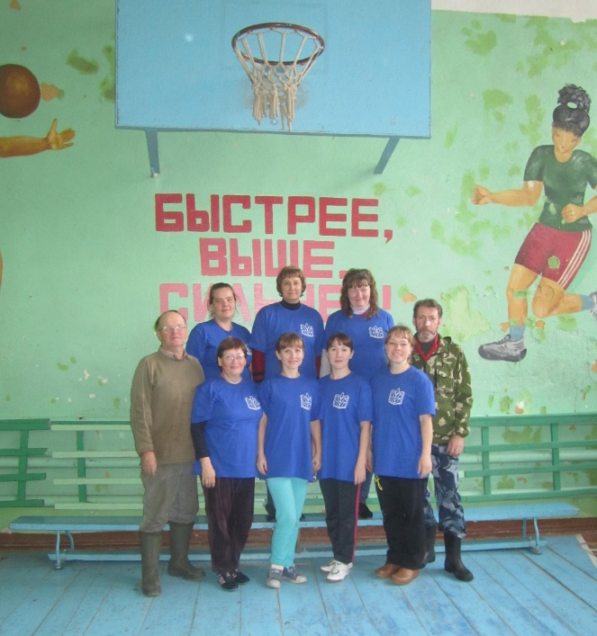

Сборная команда от Кишертской СОШ в «Дне здоровья». Судьи: Жданов О.В., Ермаков А.К.
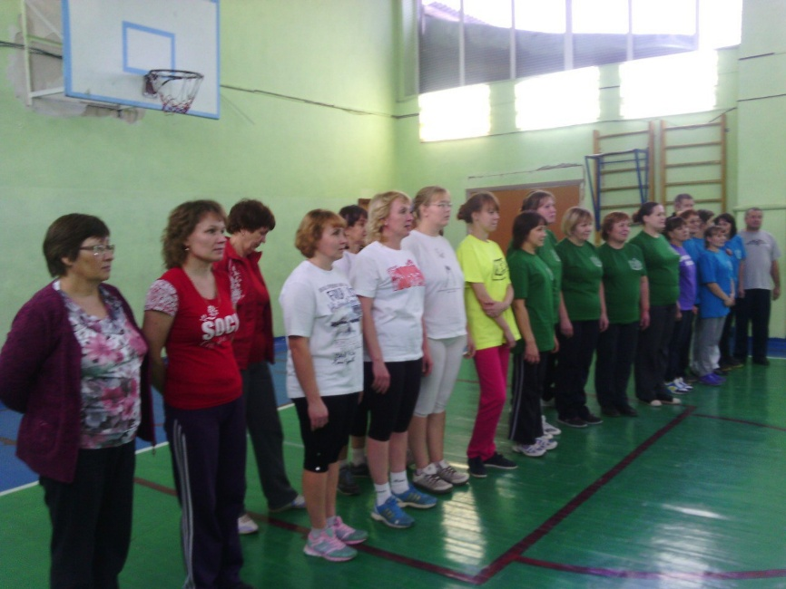
Соревнования по волейболу (построение), 2015г.

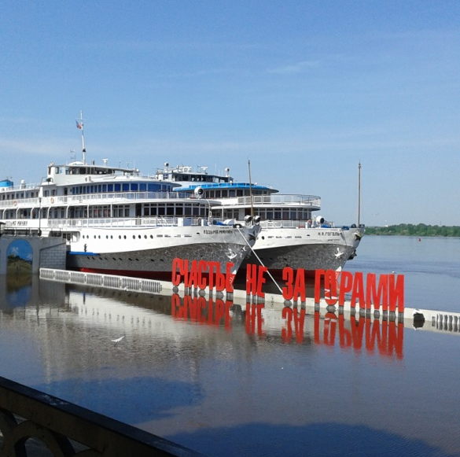
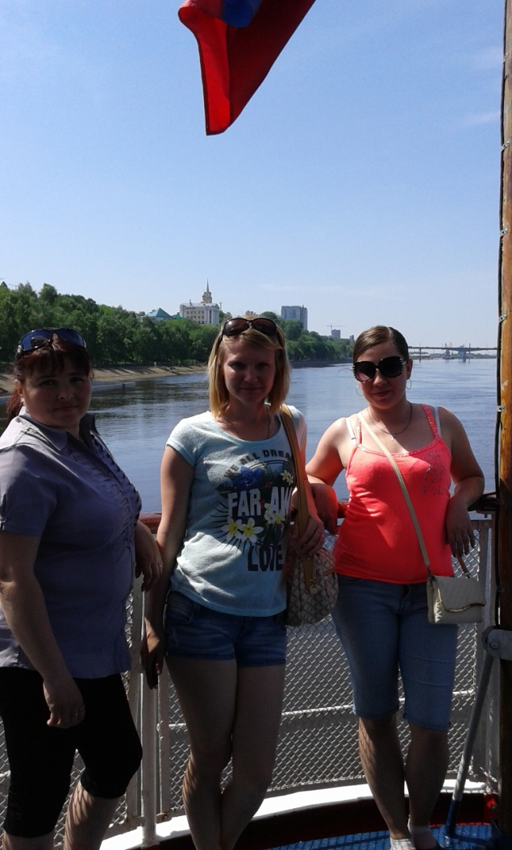

Форум молодых на теплоходе (представители Кордонского детского сада).

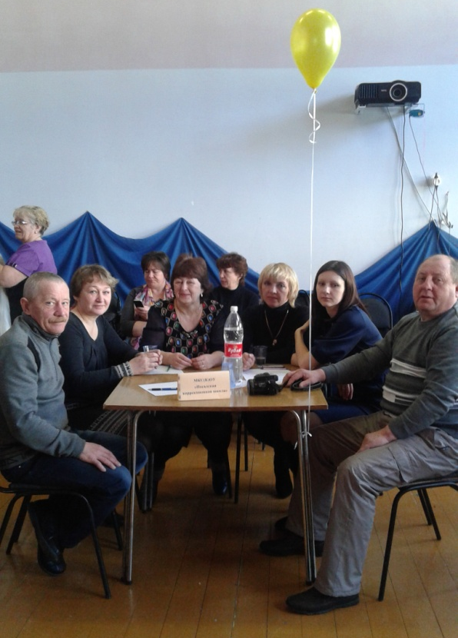
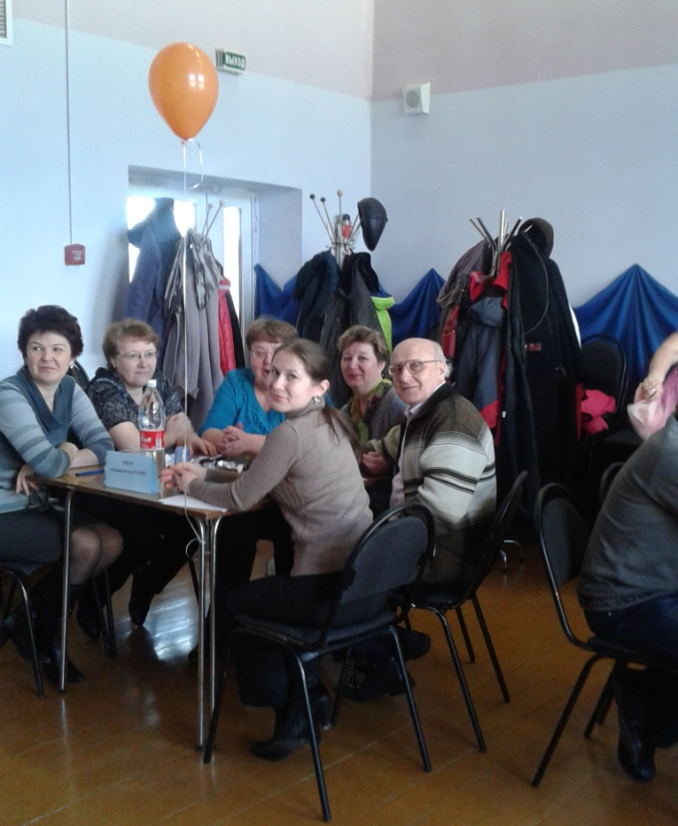

Интеллектуальная игра (команда Осинцевской средней и Посадской коррекционной школ), май 2015 г.

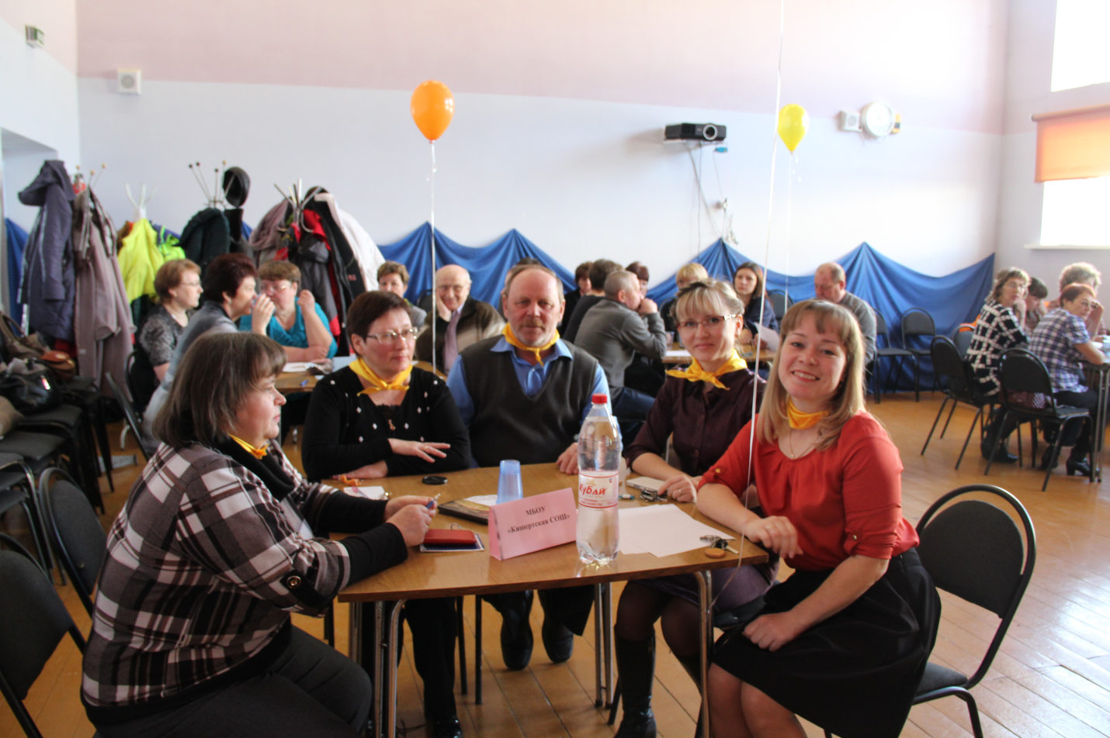

Интеллектуальная игра (команда Кишертской школы).

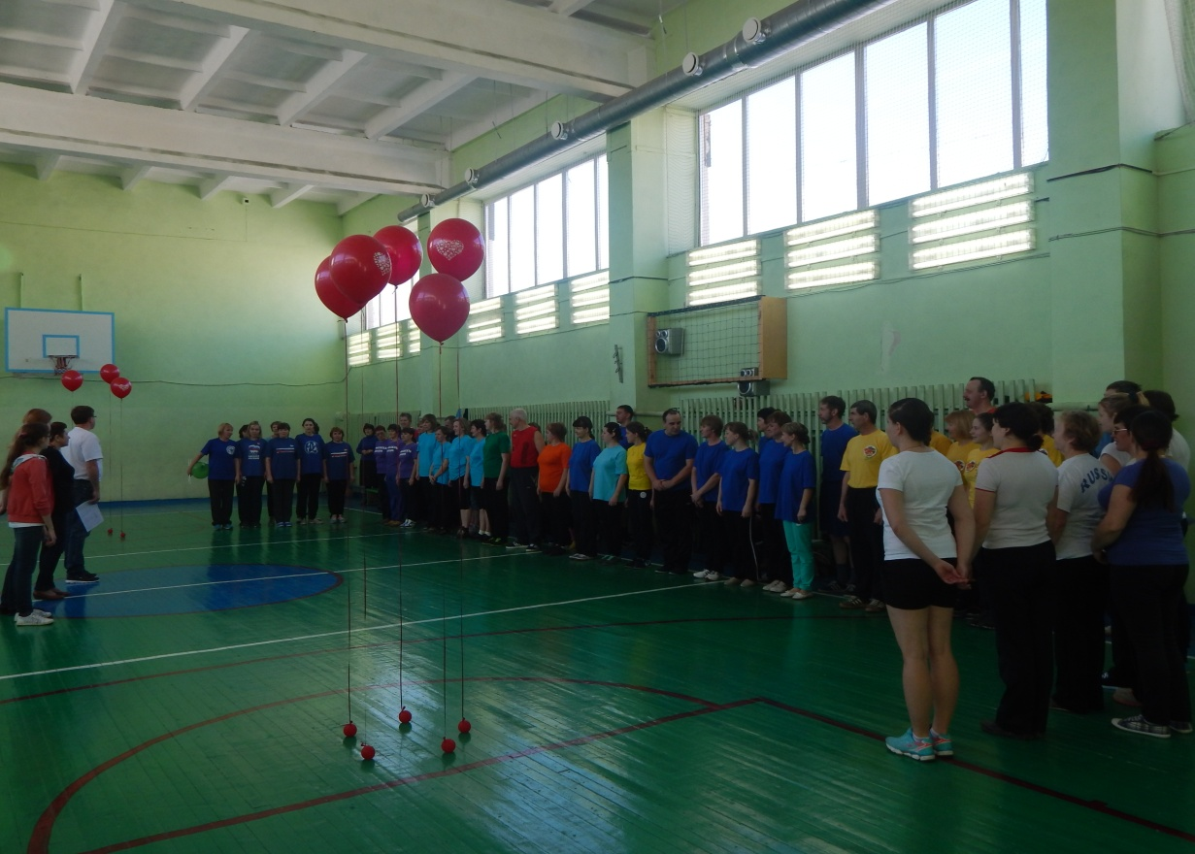

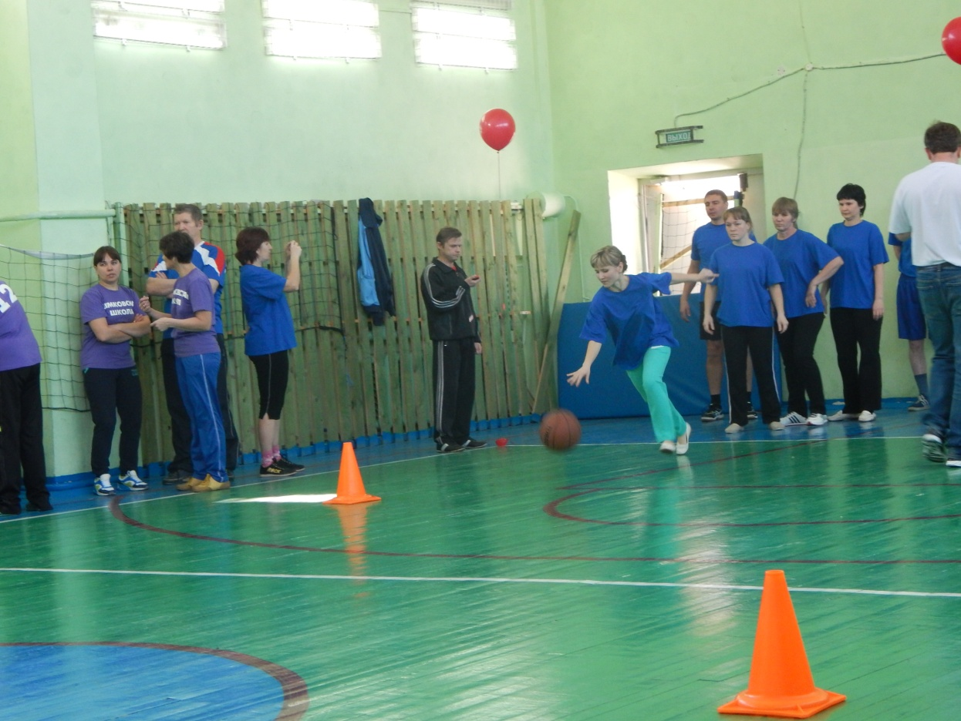

Участники соревнований «Веселые старты», март 2015 г.

Санаторно- курортное лечение – 2015 г.

Вид санаторно-курортного лечения,отдыха | Количество отдохнувших,чел.
Курорт «Красный Яр | 5 чел. –в соответствии с Законом о санаторно-курортном лечении;  дополнительно – 2 чел.( скидка – 20%)
Курорт «Ключи» | 1 чел. ( скидка – 20%)  1 чел. ( скидка – 50%)
Дом отдыха «Кудепста» - Сочинский район | 4 – чел. + 1 ребенок

На уровне Пермского края и района реализованы все социальные гарантии в соответствии с Законом «Об образовании в Пермском крае»: доплаты педагогическим работникам, успешно прошедшим аттестацию, имеющим отраслевые и государственные награды, сохранены с внесением изменений (адресно) оплата потребляемых услуг по освещению, отоплению, выплата сельского коэффициента – 25%.

Открытый отчет составила председатель Кишертской РТО профсоюза работников образования – Ермакова Т.Н.

